《上博（八）·王居》復原
（首發）

陳劍
復旦大學出土文獻與古文字研究中心
《上海博物館藏戰國楚竹書（八）》中自題爲“王居”的一篇，係拈篇首二字爲名，寫於簡1背面。另有一篇原無篇題、整理者取其所編排之該篇簡1首四字題爲《志書乃言》的。復旦吉大古文字專業研究生聯合讀書會（以下簡稱“讀書會”）已經指出，“《王居》、《志書乃言》可能當合併爲一篇”。同時，《王居》簡3、4應不屬於此篇，程少軒先生已經指出。《志書乃言》簡8應改接於《上博（六）·平王與王子木》簡4之後，係彼全篇之末，也已爲沈培先生等研究者所指出。
經復原研究可以發現，上述《王居》中除去簡3、4後所餘下的竹簡，加上《志書乃言》除去簡8後的全篇，和《命》中被剔出的4、5兩簡，實即構成《王居》全篇。《志書乃言》篇已不存在，這個篇名應予以取消。復原後可見《王居》篇竹簡尚可說全存，一共爲14簡，僅其末簡、原編爲《王居》簡7者上端殘去部分（約8字左右）。
《王居》與《志書乃言》、《命》這三篇中的有關竹簡，其編聯順序大家已經做了很好的研究。讀書會暫定其簡序爲：“居1+乃言1+乃言2+乃言3//乃言4+乃言6+乃言7+居5+居6+居7”，並謂“剩餘的居2、居3、居4、乃言5這四支簡，以及《命》4、5兩支簡應該如何編排，此篇另外是否存在缺簡，有待於大家進一步研究。”網友“Ljltom”先生提出開頭部分作“居1+乃言1+乃言2+命4+命5”，並疑其後可再接“乃言3”；單育辰先生參考讀書會及ljltom先生的研究，暫將簡序編排作“王居1+乃言1+乃言2+命4+命5+乃言5+……+乃言3+……+王居2+……+乃言4+乃言6+乃言7+王居5+王居6+……+王居3+……+王居4+……+王居7し”。
我復原研究的結果，全篇簡序是作：“王居1+乃言1+乃言2+乃言3+命4+命5+乃言5+乃言4+乃言6+乃言7+王居5+王居6+王居2+王居7”，並認爲中間並無缺簡。跟上述諸家方案對比可知，其開頭部分，即承認原整理者和讀書會仍接受的“乃言2+乃言3”的編聯，同時又等於就是在“Ljltom”先生的順序中，將“乃言3”改爲插入到了“命4”之前。其後文，在讀書會意見之外又接受單育辰先生“命5+乃言5”的編聯。因此，篇中真正兩簡相接的新見其實唯有兩處而已，即“乃言3+命4”、“王居6+王居2”。但由此考慮，卻可以重新安排如上，將全篇簡文大意貫通。
下面抄出全篇簡文的寬式釋文，凡係用讀書會之說者即不復出注。
王居【1背】
王居蘇澫之室。彭徒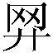（？—鄩？）關致命，郘昌爲之告。王未答之。觀無畏【王居1】持書乃言：“是楚邦之強梁人，反側其口舌，以譌王、大夫之言。縱【乃言1】不獲罪，又猶走趨事王，邦人其謂之何？”王作色曰：“無畏，此是【乃言2】謂死罪。吾安爾而設爾，爾無以慮匡正我，抑忌韋（回/違）讒䚽（媢），以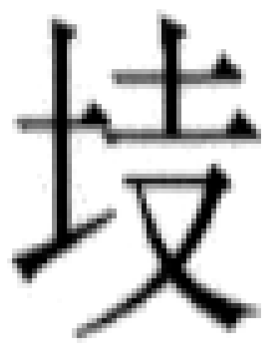（墮/隳？）惡吾【乃言3】外臣。而居吾左右，不稱賢進可以屏輔我，則戠（職）爲民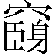（窮-仇？）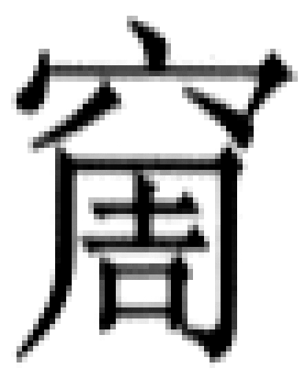（讎？）。吾聞古【命4】之善臣，不以私惠私怨入于王門。非而所以復，我不能貫壁而視聽，【命5】吾以爾爲遠目耳。而縱不爲吾稱睪（擇），吾父兄甥舅之有所善，【乃言5】蟲（掄）材以爲獻，又不能節處，所以罪人，然以讒言相謗。爾使我【乃言４】得尤於邦多已。吾欲致爾於罪，邦人其謂我不能稱人，朝起而【乃言６】夕廢之。是則盡不穀之罪也。後余勿然。雖我愛爾，吾無如社【乃言７】稷何！而必良愼之。”其明日，令尹子春猒（？厭？）。王就之，曰：“夫彭徒一勞，爲【王居5】吾䛑（蔽？）之。”令尹答，命須其（儘—？）。王謂：“吾欲速。”乃許諾，命須後䛑（蔽？）。王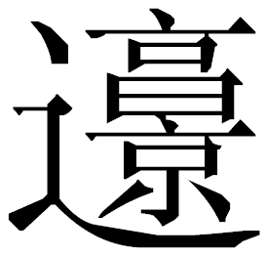（蹙/蹵/蹴）【王居6】令尹：“少進於此。吾一恥於告大夫。述日，徒自關致命，昌爲之告。吾未【王居2】言之瀆。”令尹許諾，乃命彭徒爲洛卜尹。【王居7】
全篇所記事情的起因，是觀無畏對楚王說彭徒的壞話；文章的主體部分，是楚王對觀無畏的教訓。全篇絕大部分文意是已經弄清楚的，下面僅對幾處關涉編聯者略作解釋。
“乃言2+乃言3”相連處楚王之答語“此是謂死罪”實含雙關。表面看來是直接就觀無畏之問、順著觀無畏之問回答說，彭徒之罪是死罪，實際上是說觀無畏你如此讒毀外臣之罪是死罪（此有極言之之意味）。觀下文自明。
“乃言3+命4”相接處的“以（墮/隳？）惡吾【乃言3】外臣”，“吾外臣”即彭徒，下云“而（指觀無畏）居吾左右”，“左右”即與“外臣”相對而言。本篇第二人稱代詞作“而”、“尔（爾）”者並見，後文“命5”“非而所以復”、“王居5”“而必良愼之”之“而”，皆與此“而居吾左右”之“而”同。
“乃言5+乃言4”相連之文：“而縱不爲吾稱睪（擇），吾父兄甥舅之有所善，【乃言5】蟲（掄）材以爲獻，又不能節處，所以罪人，然以讒言相謗。”其大意謂，觀無畏就算不能主動爲君王稱賢擇能，而對於王之親族所認爲好而選擇進獻的人才，卻又不能與之善處，反以之爲罪而謗之——前文所述觀無畏謗毀彭徒即其例。楚文字獨立的“蟲”字和作偏旁的“蟲”都有“䖵（昆）”音（猶楚文字“芔/卉”之用爲“艸”），如郭店簡《老子》甲本21之“蟲”，對應今本之“混”；《上博（五）·三德》簡14之“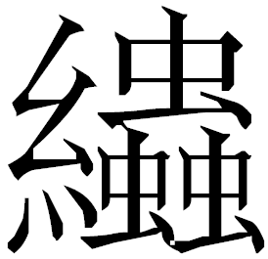”，用爲“混”或“渾”。前研究者論之已詳。“䖵（昆）”與掄材之“掄”沒有問題音近可通。“乃言5”“有所善”之“所”字有殘泐，原未釋出，讀書會已提出“‘善’上一字或疑爲‘所’”，可信。或釋爲“亡”，恐不確。“乃言5+乃言4”之未被正確編聯起來，大概也與此有關。
“王居6+王居2”相接處之“王【王居6】令尹：‘少進於此。……”因偶省“曰”字，遂令其關係不顯。按前文楚王與令尹兩次對答，其語中皆不出現呼“令尹”者，故“王居2”亦不必連讀爲“令尹少進於此”；“少進於此”係楚王之語，聯繫前文“爲【王居5】吾䛑（蔽）之”、“吾欲速”，其風格相類。“”讀爲“蹙/蹵/蹴”讀音密合。蹙，促也，迫也，用作他動詞接賓語，即“催促”義。此文必係因楚王“欲速”而令尹之反應仍不能令楚王滿意，故又催促他“少進於此”——再快一點。其後楚王大概有解釋自己爲何如此著急之意，遂再略微詳細地解釋前事，結果說完後即“令尹許諾，乃命彭徒爲洛卜尹”，全篇即結束。在“王居2”與“王居7”之間，楚王之語恐難容還有一整簡缺文，故現在逕接讀，其間有約8字缺文。

2011年7月19日急就

馬承源主編：《上海博物館藏戰國楚竹書（八）》，上海古籍出版社，2011年5月。
復旦吉大古文字專業研究生聯合讀書會：《上博八〈王居〉、〈志書乃言〉校讀》，復旦大學出土文獻與古文字研究中心網站2011年7月17日，http://www.gwz.fudan.edu.cn/SrcShow.asp?Src_ID=1595。下引讀書會意見皆不再另出注。
見上引《上博八〈王居〉、〈志書乃言〉校讀》下評論。後文所引意見凡未另注者皆見此文下評論。
沈培：《〈上博（六）〉與〈上博（八）〉竹簡相互編聯之一例》，復旦大學出土文獻與古文字研究中心網站2011年7月17日，http://www.gwz.fudan.edu.cn/SrcShow.asp?Src_ID=1590。
復旦吉大古文字專業研究生聯合讀書會：《〈上博（八）·命〉校讀》，復旦大學出土文獻與古文字研究中心網站2011年7月17日，http://www.gwz.fudan.edu.cn/SrcShow.asp?Src_ID=1594。
Ljltom：《關於〈王居〉的編排》，“簡帛”網“簡帛論壇”2011年7月18日，http://www.bsm.org.cn/bbs/read.php?tid=2767。
“韋”字整理者原讀爲“諱”，此改讀爲“僻回”之“回”（字亦常作“違”）、又“䚽”字讀爲“媢”，皆從黃杰先生說，見黃杰：《初讀〈上海博物館藏戰國楚竹書（八）〉筆記》，“簡帛”網2011年7月19日，http://www.bsm.org.cn/show_article.php?id=1512。
“”字原作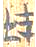，其釋讀有多種異說，此不具引。整理者原隸定作“”，是很準確的。原注並引《上博（三）·周易》隨卦之“隨”作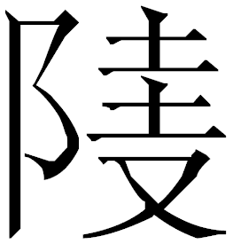爲說，亦可信。但其解釋爲“隨從”義則不確。“”或是一個从“𢀡”得聲之字，或許其左半的“土”旁也是由“𢀡”中的“土”旁之一變來的，不管怎樣分析，疑皆可將其讀爲从“𢀡”得聲之“隳／墮”。“隳／墮”常訓爲“毀”，被剔除出本篇的“王居３”有“毀惡之”之語。
“不稱賢進可”作一頓讀，“可”猶言可用之人、適合之人。原整理者和讀書會皆將“進可”（讀書會又將“可”字讀爲“何”）與上斷開、連下讀，致使此處文意不明。
職，適也，古書常訓，即《詩·小雅·巧言》“無拳無勇，職爲亂階”之類“職”字。“民”下兩字疑應讀爲“仇讎”。“”从“周”聲，讀爲“讎”是密合的。其上之字原作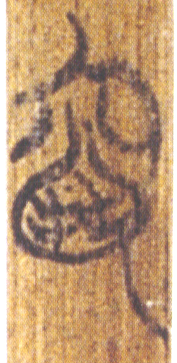，網友“鄭公渡”先生指出它“也見於郭店《成之聞之》11‘窮’所作（按原形作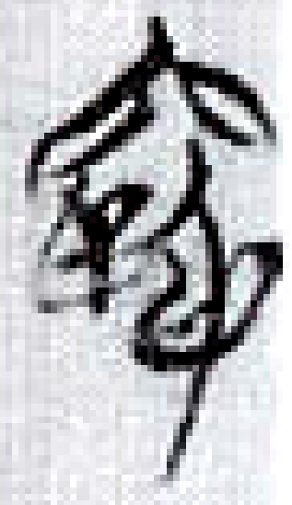），可分析爲从穴从臣从身”（見前引《〈上博（八）·命〉校讀》文下評論），其說可從。“窮”與“仇”聲母相同（皆爲羣母），韻部幽冬對轉，故可相通。
楚王此語之意，即暗指前觀無畏謗毀彭徒帶有私怨。
復，報也。楚王居於深宮，故謂自己（耳目）不能貫穿牆壁而視而聽，須靠觀無畏之類臣子報告情況以視聽，故以觀無畏爲自己在更遠處之耳目。“耳”字原誤釋作“爲”，此從單育辰先生釋。
“睪”字整理者原讀爲“澤”、屬下句讀。“稱睪（擇）”謂稱舉、選擇賢人。
參看范常喜：《〈上博五·三德〉札記三則》，“簡帛”網2006年2月24日，http://www.bsm.org.cn/show_article.php?id=232。

